- Kola, nápravy, řízení

  - Vysvětlete, co znamená označení pneumatiky
175/70 S – 13 R ALL STEEL TUBELES M + S:
175 - ………………………………………………………………………….…….
70 - …………………………………………………………………………….….
S - ………………………………………………………………………….….…
13 - …………………………………………………………………………….….
R - …………………………………………………………………………….….
ALL STEEL - …………………………………………………………….…….….…...
TUBELES -..…………………………………….………………………..….………..
M + S - …..…………………………………………………………………….…… 0-8
  - Vysvětlete rozdíl mezi diagonální a radiální pneumatikou:

Konstrukce radiální: …………………………………………………………………….
…………………………………………………………………………………………………….
Konstrukce diagonální: …………………………………………………………………….
…………………………………………………………………………………………………… 0-4
  - Geometrie řízení – pojmenujte prvky geometrie řízení znázorněné úhly λ, β, γ:
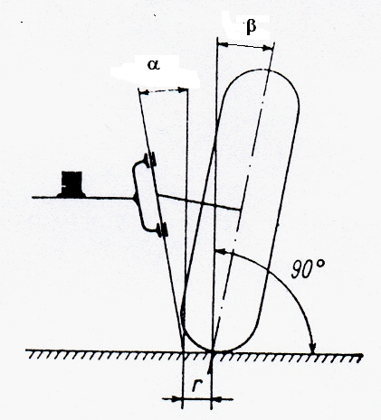
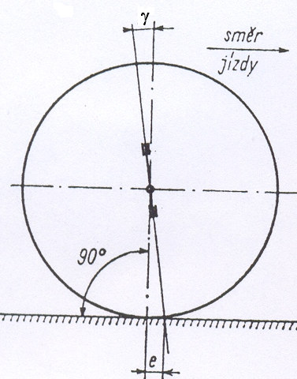

α

prvek zadaný úhlem α ……………………………………………………………
prvek zadaný úhlem β ……………………………………………………………
prvek zadaný úhlem γ …………………………………………………………… 0–3

  - Vysvětlete pojem sbíhavost a nakreslete schéma:
…..………………………………………………………………………………….…. 0-2

0-4

  - Vysvětlete pojem nesouměrná sbíhavost:
……………………………………………………………………………………………….....
……………………………………………………………………………………………….....
jak se projevuje se …………………………………………………………….…….………
……………………………………………………………………………………………….....
jak ji lze ji zjistit ………………………………………..………………………………………
…..………………………………………………………….……………………………….….. 0-4
  - Popište postup seřízení vůle kuželového ložiska v kole přívěsu:
……………………………………………………………………………………….....
……………………………………………………………………………………….....
……………………………………………………………………………………….....
…..………………………………………………………………………………….….. 0-4
  - Vyjmenujte druhy převodek řízení a uveďte způsob seřízení vůle:
……………………………………………………………………………………….....
……………………………………………………………………………………….....
……………………………………………………………………………………….....
……………………………………………………………………………………….....
……………………………………………………………………………………….....
……………………………………………………………………………………….....
…..………………………………………………………………………………….….. 0-5

Celkem bodů _____

